# Analisi algoritmo genetico + deterministico

Per ovviare al problema dell’identificazione dei parametri iniziali per l’algoritmo deterministico, si è scelto di ottenere questi parametri tramite un’esecuzione dell’algoritmo genetico. I parametri ottenuti sono quindi utilizzati per eseguire l’algoritmo deterministico, i risultati sono verificati e, in caso di problemi, la procedura ripetuta.

L’algoritmo può essere quindi schematizzato nel seguente modo:

1. Seleziona modello e limiti superiori e inferiori.
2. Esegui l’algoritmo genetico e salva il risultato migliore
3. Esegui deterministico utilizzando il risultato del genetico
4. Controlla risultati deterministico
5. Se i risultati non sono soddisfacenti, modifica i parametri iniziali e ripeti dal punto 3, utilizzando i nuovi parametri.
6. Se i risultati sono soddisfacenti, concludi l’esecuzione.

## Criteri di valutazione:

Il modello utilizzato è **Fouquet**.

L’algoritmo genetico è stato eseguito con una popolazione di **400 individui** e utilizzando la funzione **normalizzata**.

Il risultato dell’algoritmo deterministico è considerato errato quando, per qualsiasi parametro, si ha una variazione del rispettivo intervallo di confidenza maggiore dell’**80%**.

La modifica dei parametri del punto 5, avviene apportando una variazione del valore iniziale del parametro compresa tra il **+20% e -20%.** Il valore è scelto secondo una distribuzione uniforme e tale valore è diverso per ogni parametro.

## Risultati:

L’algoritmo è stato eseguito su 148 impedenze (considerate meno rumorose rispetto alle altre). Tra i risultati sono riportati il numero di esecuzioni medie dell’algoritmo deterministico, il numero di curve identificate alla prima esecuzione del deterministico, un’immagine che mostra il numero di esecuzioni per curva e la variazione dei parametri iniziali.

Numero di esecuzioni medie dell’algoritmo deterministico: 58.0878.

Numero di curve per cui l’algoritmo ha individuato immediatamente un risultato corretto: 110 su 148.

La figura successiva riporta sull’asse delle ascisse l’indice dell’impedenza a cui fa riferimento, sull’asse delle ordinate il numero di esecuzioni dell’algoritmo deterministico prima di raggiungere la conclusione.

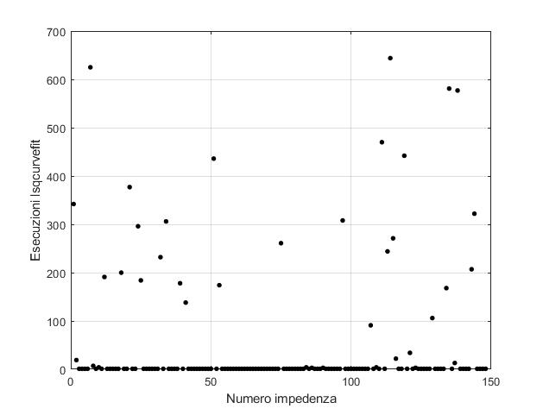

Figura : Esecuzioni per ogni curva

Infine, si riportano le variazioni dei parametri iniziali dell’ultima esecuzione rispetto ai parametri individuati dall’algoritmo genetico.